Componente curricular: LÍNGUA INGLESA

8º ano – 3º bimestre

SEQUÊNCIA DIDÁTICA 9 – Welcome to my homepage

Unidade temática

Práticas de escrita

Objeto de conhecimento

Produção de textos escritos com mediação do professor

Habilidades

(EF08LI11) Produzir textos (comentários em fóruns, relatos pessoais, mensagens instantâneas, *tweets*, reportagens, histórias de ficção, blogues, entre outros), com o uso de estratégias de escrita (planejamento, produção de rascunho, revisão e edição final).

Tempo estimado

3 aulas

1ª Etapa: uma aula para a contextualização do gênero *homepage* e para ativar o conhecimento prévio com questões gerais e perguntas de compreensão.

2ª Etapa: uma aula para o levantamento das características desse gênero e de alguns aspectos linguísticos e discursivos em exemplos.

3ª Etapa: uma aula para a produção final, que se destina a colocar em prática os conhecimentos construídos nas etapas anteriores.

Avaliação: uma aula.

Se houver algum imprevisto, reserve uma ou duas aulas a mais na etapa necessária.

Desenvolvimento

Esta sequência didática objetiva desenvolver nos estudantes o reconhecimento do gênero digital *homepage*, a partir de suas características discursivas e gráficas, com ênfase no planejamento da escrita. Para isso, ao final, eles deverão ser capazes de produzir a própria *homepage* para um *website* que pode ser de anúncio, de curiosidade, de notícia, de moda, de música, de jogos etc.

1ª Etapa (Aula 1)

Warm up!

1. Você sabe o que significa *homepage*?

__________________________________________________________________________________

Página inicial/principal de um *site*.

2. Para que serve uma *homepage*?

__________________________________________________________________________________

Ela é responsável por criar a “primeira impressão” no usuário do *site*.

3. Quais tipos de *website* você costuma visitar? Justifique.

__________________________________________________________________________________

Resposta pessoal.

4. O que você acha que uma *homepage* precisa ter para causar uma “boa impressão” no usuário?

__________________________________________________________________________________

Resposta pessoal.

5. Observe a imagem a seguir e complete cada quadro em branco com uma das seguintes palavras: *purchase, home, login, tags, download, search, mail, comment.*

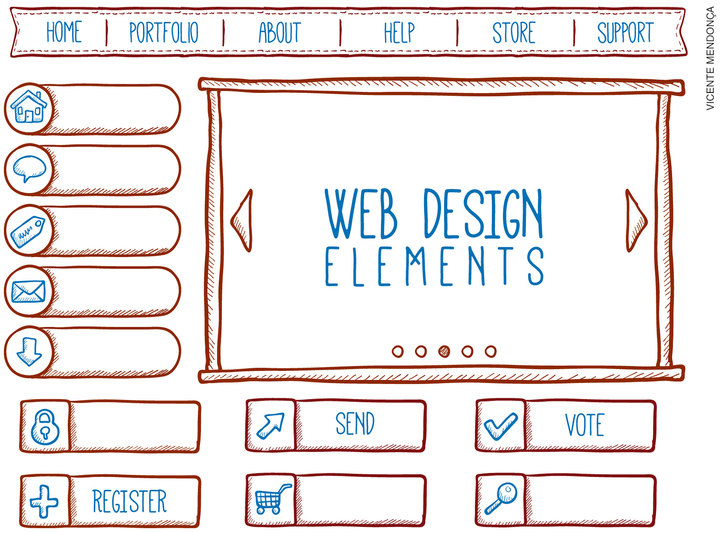

Respostas na ordem em que as palavras aparecem na *homepage*: *home, comment, tags, mail, download, login, purchase* e *search.*

6. Relacione as palavras a seguir com sua definição.

a) Home ( d ) the act of transferring things

b) Login ( c ) used for identification or location

c) Tag ( a ) the page you see first

d) Download ( b ) the act of accessing a computer, website, etc.

2ª Etapa (Aula 2)

1. True or false? Observe the image below and say if the statements are True (**T**) or False (**F**).

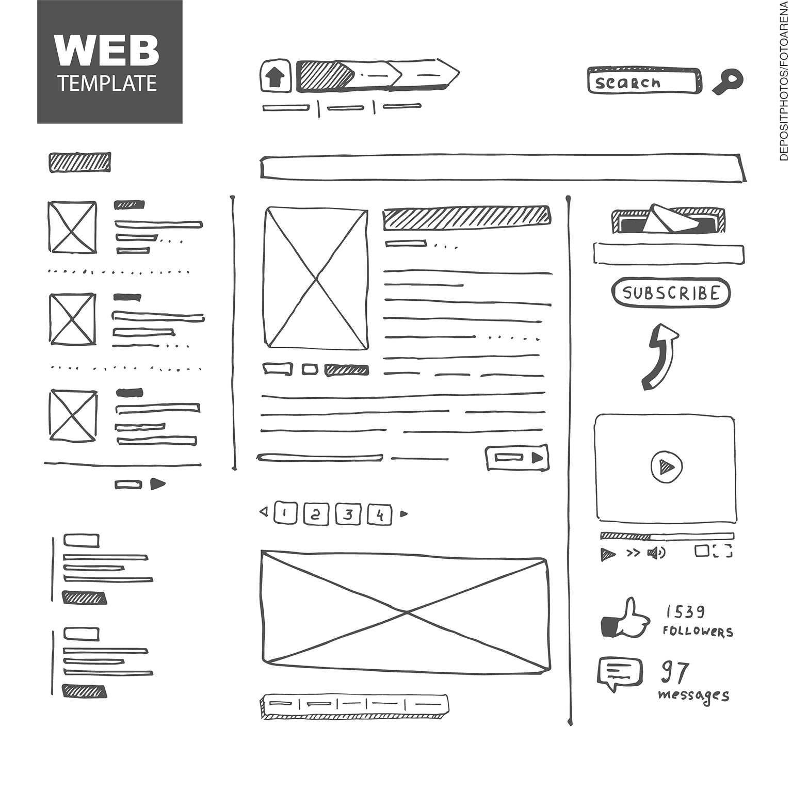

( T ) The image is a website template.

( F ) There is an icon only on “messages.” Nos itens “followers” , “subscribe” e “search” também.

( T ) You can receive [updates](https://www.collinsdictionary.com/pt/dictionary/english/copy) from it regularly.

( T ) You can look for specific information on this page.

( T ) You can watch videos.

( F ) You don’t have other links to open. No item “subscribe” e em outros locais com seta para ler mais um texto, por exemplo.

2. Que tipo de *website* é este? Para qual público-alvo? Qual poderia ser o produto?

__________________________________________________________________________________

Resposta pessoal.

3ª Etapa (Aula 3)

Agora é sua vez de criar, no caderno, um projeto de *homepage* para um *site* que pode ser de anúncio, de curiosidade, de notícia, de moda, de música, de jogos etc., seguindo o modelo visto na aula passada.

Acompanhamento das aprendizagens/habilidades dos estudantes

É importante que o processo avaliativo da aprendizagem de uma segunda língua seja realizado continuamente, levando em consideração o desenvolvimento das habilidades de produção do gênero trabalhado, o contexto de aprendizagem e as habilidades linguísticas e discursivas exploradas em cada sequência.

Nesta sequência, por exemplo, o professor pode avaliar considerando as características do gênero *homepage*, as quais contemplam tanto a linguagem verbal quanto a organização gráfica. Além disso, é importante considerar também se o aluno alcançou o objetivo proposto inicialmente com relação ao público-alvo e ao tipo de *homepage* escolhidos.